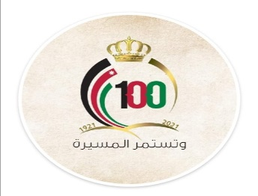

بسم الله الرحمن الرحيم

وزارة التربية والتعليم
مدرسة
اسم الطالبـ/ـة:................ الاختبار النهائي لمادة التربية الاجتماعية التاريخ : 2022/ /
الصف : الاول الأساسي
ــــــــــــــــــــــــــــــــــــــــــــــــــــــــــــــــــــــــــــــــــــــــــــــــــــــــــــــــــــــــــــــــــــــــــــــــــــــــــــــــــــــــــــــــــ
السؤال الأول : أملا الفراغ بالكلمة المناسبة
- عدد أيام الاسبوع ----------------------------

- اليوم هو-------------------------------- كان أمس ---------------------------------
- غـدا هو -----------------------------------
- أيام الأسبوع هي 1-------------------- 2--------------------- 3-------------------
4------------------ 5-------------------- 6------------------- 7------------------
5- ما أيام العطلة الصيفية-------------------,---------------

السؤال الثاني: اكتب الكلمة المناسبة ( مـسـتـقـبل ، حـاضـر ، مـاضـي )
- أحـب أن أصـبح طـبـيـبا ( )
- الـيـوم الذي ولدت فيه ( )
- أنا الآن في الـصف الأول( )

السؤال الثالث: أجب بنعم أو لـاـ ،لا
- ( ) تـحـضر سلوى إلى المدرسة بعد قرع الجرس
- ( )أمضى عامر خمس ساعات في ألعاب الحاسوب
- ( ) نامت ليلى باكرا واستيقظت باكرا
- ( ) يخصص باسل وقتا للعب ووقتا للمدرسة
- ( ) تونس من البلاد المحيطة بوطني
- ( ) ولي العهد يتولى أمور الوطن في سفر الملك
- ( ) عدد رؤوس نجمة وطننا نسبة لعدد آيات سورة الفاتحة وعدد الجبال المحيطة بمدينة عمان

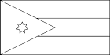
السؤال الرابع : اكتب الوان العلم
1-----------------------------------------
2------------------------------------------
3-----------------------------------------
4-----------------------------------------
5لون المثلث------------------------------
6-النجمة-----------------------------------
7- عدد رؤوس النجمة-----------------------------

السؤال الخامس : صـل بـخط بالوقت المناسب :
- أذهب إلى النوم   6 صباحا
- أحل واجباتي   8 مساء
- استيقظ   ٢ ظهرا
- أتناول وجبة الغذاء  4 عصرا

السؤال السادس: أصل بخط بين أسماء أصحاب المهن لكل صورة :
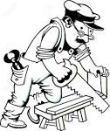

خباز

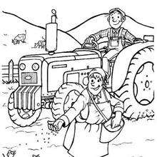

نجار

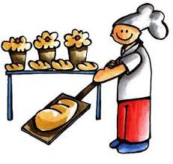

مزارع

